【資料編】

― 目 次 ―
（ページ）

１ 箕面市における国際化施策の経過 ・・・・・・・・・・・・・・・・ ２８

２ 指針策定の経過 ・・・・・・・・・・・・・・・・・・・・・・・・ ３３

３ 指針策定アドバイザー ・・・・・・・・・・・・・・・・・・・・・ ３３

４ 箕面市民の人権に関する市民アンケート調査結果 ・・・・・・・・・ ３４

５ 箕面市人権宣言・関連条例など ・・・・・・・・・・・・・・・・・ ３７

６ 指針の概要 ・・・・・・・・・・・・・・・・・・・・・・・・・・ ４１

７ 用語解説 ・・・・・・・・・・・・・・・・・・・・・・・・・・・ ４３

１ 箕面市における国際化施策の経過
（１）あゆみ
箕面市で本格的な国際交流事業が開始されたのは、１９８７年（昭和６２年）からです。同年に「箕面市国際交流懇談会」が設置され、国際交流事業の推進にあたっての基本的な考え方が整理されました。
その基本的な考え方に基づき、様々な国際交流事業を実施してきましたが、社会情勢や箕面市を取り巻く状況の変化により、１９９１年（平成３年）３月に箕面市国際交流施策検討懇話会から、財団法人設立による国際交流事業の推進、海外都市交流及び市民の海外派遣交流、国際交流活動の拠点施設整備などの具体的な施策を盛り込んだ「箕面市における今後の国際施策のあり方について」提言を受けました。そして、１９９２年（平成４年）６月に国際交流協会を設立しました。
１９９４年（平成６年）４月には、国際化施策を体系化し、「だれもがいきいきと暮らせるまちに～開かれた地域づくり・地球の問題を足もとから見つめて～地域を超えた交流と協力」をめざした「箕面市国際化推進指針（以下「旧指針」といいます。）」を策定しました。
この旧指針に基づき、市民一人ひとりが地球市民社会の一員として相互理解と自覚を深め、地域社会全体で地球規模の人類的課題に対する取組を進めることをめざし、国際交流事業を展開してきました。そして、１９９５年（平成７年）にニュージーランド・ハット市と国際協力都市提携を、２００３年（平成１５年）にはメキシコ・クエルナバカ市と国際友好都市提携を盟約しました。
１９９７年（平成９年）には、外国人市民施策懇話会が設置され、日本人市民と等しく行政サービスが保障されたまちづくりについて検討がなされ、翌年１０月に同懇話会から「箕面市における外国人市民に関する施策のあり方について－だれもが住みやすい箕面をめざして－」が提言されました。
１９９８年（平成１０年）には、旧指針の進捗状況について、外国人市民の生活実態や意見を把握するため、１６歳以上の外国人登録者全員に対してアンケート調査を実施しました。その際には、４か国語（日本語、韓国・朝鮮語、中国語、英語）のアンケート用紙を用意し、１７か国語で表記した調査趣旨を同封するほか、必要に応じて聞き取り調査も行うなど、より多くの外国人市民の意見を集約できるよう努めました。
２００１年（平成１３年）３月には、これまでの旧指針の精神を引き継いだ「箕面市国際化推進計画」を定めて、「誰もが住みよく、多文化がいきづくまち」の実現を図るために様々な取組を進めてきました。また同年には市議会において、１９９４年（平成６年）１０月の「定住外国人に対する地方選挙への参政権など、人権保障の確立に関する要望書決議」の採択に続き、「永住外国人の地方選挙における参政権の付与を求める意見書」が議決され、国に対して永住外国人への地方参政権付与を要望しました。
２００６年度（平成１８年度）から５年間を計画期間とした「第２期箕面市国際化推進計画」では、「外国人市民の人権の尊重」「多文化共生社会の実現」「市民主体の国際化活動の促進」の３つの基本目標に基づき、国際交流協会と協働しながら国際化施策を推進してきました。

（２）年表
１９７８年  （昭和５３年） | - 箕面市人権啓発推進協議会を設立
１９８０年  （昭和５５年） | - 北摂七市職員共同採用試験において全職種の国籍条項を撤廃
１９８２年  （昭和５７年） | - 「人権問題に関する市民アンケート調査」を実施（以降５年毎に実施）
１９８６年  （昭和６１年） | - 「箕面市非核平和都市宣言」を採択
１９８７年  （昭和６２年） | - 箕面市国際交流検討懇談会を開催  - ホストファミリー事業を開始
１９８８年  （昭和６３年） | - 「箕面生活ガイドブック」（日英併記）を発行  - 箕面市国際交流基金を設置  - 箕面市国際交流友の会が発足
１９８９年  （平成元年） | - 箕面市人権啓発推進協議会・在日韓国・朝鮮人問題啓発研究部会が発足
１９９０年  （平成２年） | - 箕面市国際交流ボランティア制度を設置  - 箕面市国際交流施策検討懇話会を開催（翌年３月提言）
１９９２年  （平成４年） | - メキシコ・モレロス大学箕面研修の受入開始  - （財）箕面市国際交流協会を設立  - 「箕面市在日外国人教育の指針（在日韓国・朝鮮人教育からの出発）」を策定
１９９３年  （平成５年） | - 「箕面生活ガイドブック」（日英併記）改訂版を発行  - 「みのおセッパラム」を開催  - 「箕面市人権宣言」を採択
１９９４年  （平成６年） | - 「箕面市国際化推進指針」を策定  ・市議会で「定住外国人に対する地方選挙への参政権など、人  権保障の確立に関する要望決議」を採択  - 箕面市人権国際化施策推進市民検討委員会を設置（９月提言）
１９９５年  （平成７年） | ・「箕面生活ガイドブック」（日英併記）改訂版を発行  ・「箕面市公共施設における外国語表記マニュアル」を作成  - ハット市と国際協力都市提携を盟約
１９９７年  （平成９年） | - 箕面市外国人市民施策懇話会を設置（翌年１０月提言）
１９９８年  （平成１０年） | - 「箕面生活ガイドブック」（日英併記）改訂版を発行  - 外国人市民アンケート調査を実施
１９９９年  （平成１１年） | - ハット市に「ハット・箕面友好ハウス」開設
２０００年  （平成１２年） | - 外国人市民ネットワーク会議の開催
２００１年  （平成１３年） | - 「箕面市国際化推進計画」を策定  - 市議会が「永住外国人の地方選挙における参政権の付与を求める意見書」を議決、国に対して永住外国人への地方参政権付与を要望  - 「箕面生活ガイドブック」（日英併記）改訂版を発行
２００２年  （平成１４年） | - 「箕面市国際化推進計画実施計画」を策定
２００３年  （平成１５年） | - 「箕面市人権のまち条例」制定（４月施行）  - メキシコ・クエルナバカ市と国際友好都市提携を盟約
２００５年  （平成１７年） | ・ 国際協力都市提携１０周年記念事業
２００６年  （平成１８年） | - 「第２期箕面市国際化推進計画」を策定  - 箕面市市制施行５０周年記念式典
２００７年  （平成１９年） | - モレロス大学箕面研修受入１５周年記念事業
２０１１年  （平成２３年） | - 「箕面市人権のまち推進基本方針」を策定  - 「新箕面市人権教育基本方針」を策定

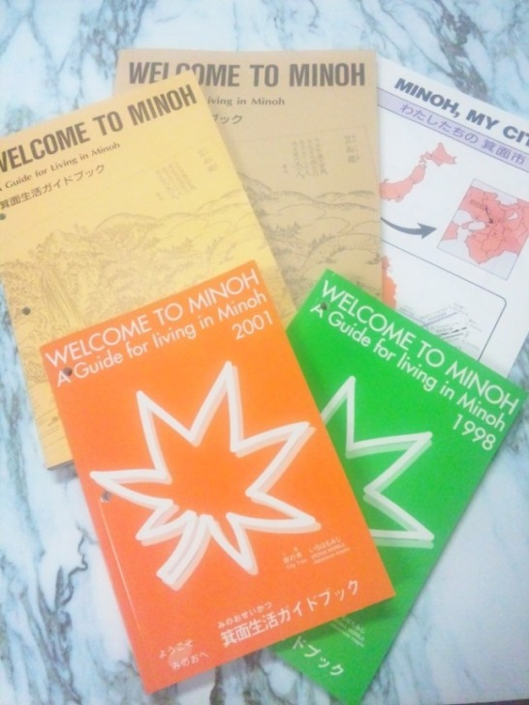

箕面生活ガイドブック

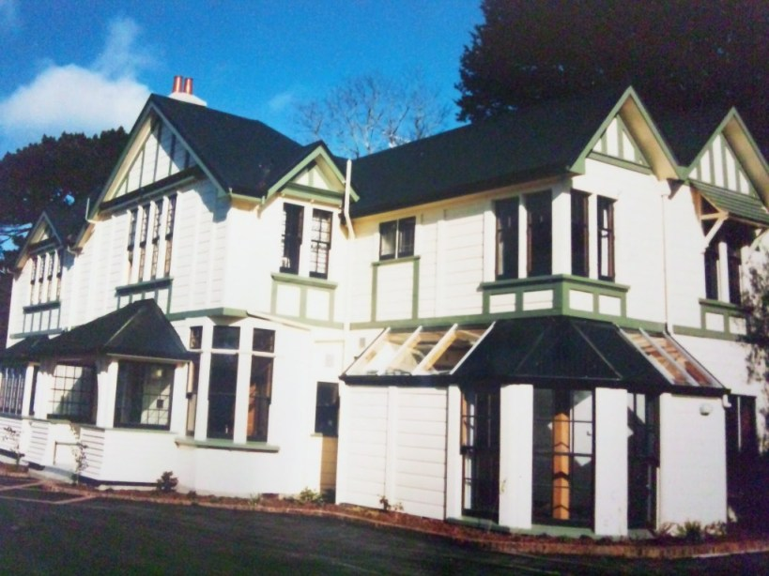

ハット・箕面友好ハウス

２ 指針策定の経過
今回の指針策定に際して、外国人市民のニーズを把握するため、国際交流協会と協働し、外国人市民当事者や国際化活動団体等との意見交換会を３回実施しました。
また、学識経験者や外国人市民、その支援者等で構成する指針策定アドバイザー会議では、意見交換会で聴取した意見をもとに現状と課題の整理を行いました。
さらに、箕面市人権行政推進本部会議などでの検討を経て、素案を作成・公開し、パブリックコメントによって幅広く意見を求めました。

３ 指針策定アドバイザー（略）

４ 箕面市民の人権に関する市民アンケート調査結果
（２００９年（平成２１年）９月調査の結果報告書より抜粋）

＜問24＞ あなたは、外国人市民が日本で生活していることに対して、日頃どのように思いますか（〇はそれぞれ1つだけ）。
 | そう思う | どちらかといえばそう思う | どちらともいえない | どちらかといえばそう思わない | そう思わない | 無回答
① 外国人が増えると治安や風紀が悪くなる | 8.2% | 17.3% | 36.6% | 14.8% | 19.2% | 3.8%
② 外国人の労働者が増えると、日本人の働く場がなくなっていく | 6.9% | 19.7% | 33.4% | 15.4% | 20.1% | 4.5%
③ 日本で生活をしている限りは、日本になじむよう努めるべきだ | 30.8% | 41.8% | 15.0% | 4.7% | 3.8% | 3.8%
④ 外国人が自国のことば（母語）や歴史などを学ぶことは、大切なことだ | 41.5% | 39.1% | 11.8% | 1.7% | 1.4% | 4.5%
⑤ 日本の国際化にとってよいことだ | 30.1% | 37.6% | 23.4% | 2.5% | 2.3% | 4.1%

＜問25＞ あなたは、外国人市民にとって、特に問題があると思うのはどのようなことですか（○は3つまで）。

保健・医療防災など生活に必要な情報が手に入りにくいこと | ３９．１％
就職や仕事の内容、待遇などで不利な扱いを受けること | ３２．５％
日本語を学ぶ場が十分でないこと | ２７．３％

＜結果の概要＞ 外国人市民に関して

「外国人が増えると治安や風紀が悪くなる」「外国人労働者が増えると、日本人の働く場がなくなっていく」と思う（「そう思う」「どちらかといえばそう思う」を選択した）人は、25.5％と26.6％、思わない（「そう思わない」「どちらかといえばそう思わない」を選択した）人は、34.0％と35.5％、「どちらともいえない」人は36.6％と33.4％と、思う人の割合はやや少ないが三様に見解が分かれている。
外国人市民は、「日本で生活している限りは、日本になじむよう努めるべきだ」と思う人が72.6％で、「外国人が自国のことば（母語）や歴史などを学ぶことは、大切なことだ」と思う人が80.6％となっており、社会生活の中では「郷に入っては郷に従え」となるが、個人のアイデンティティを大切にすることはよいことだと大半の人が認識していることがうかがえる。
外国人市民にとって、特に問題があると思うこととしては、「保健・医療・防災などの生活に必要な情報が手に入りにくいこと」が39.1%、「就職や仕事の内容、待遇などで不利な扱いを受けること」が32.5%、「日本語を学ぶ場が十分でないこと」が27.3%、「地域社会に受け入れられにくいこと」が26.8%、「住宅を借りにくいこと」が21.9%、「駅や公共機関、ショッピング施設などで外国語表示がないこと」が18.0%とされている。
従って、このような結果から、多言語による生活情報の提供などの取組が、今後も引き続き必要とされている。

５ 箕面市人権宣言・関連条例など
（１）箕面市人権宣言
わたしたち、みのお市民は、みどり豊かなわたしたちの街をこよなく愛しています。この街に住み、この街で暮らすすべての市民がだれひとりとして「人権」を踏みにじられ、涙をこぼすことがあってはならないと願っています。わたしたちはそのために、引きも切らずに続く「にんげんを否定する」ことがらに、しっかりと向き合いそれをなくすために行動したいと考えています。このように愛すること、願うこと、考えること、行動することは、みのお市民のたからかな誇りです。わたしのために・あなたのために・みんなのために、にんげんの街みのおを育てます。日本国憲法のこころ、市民の風で、ここ箕面市を「人権の街」として宣言します。
平成５年（１９９３年）１２月２２日 箕面市

（２）箕面市まちづくり理念条例
（１９９７年（平成９年）箕面市条例第４号）
第１章 総則
（目的)
第１条 この条例は、市の目指すまちづくりの理念を明らかにすることによって、基本的人権と良好な環境を大切にする風土をはぐくみ、市及び市民が協働してまちづくりを推進することを目的とする。
（まちづくり規範）
第２条 市及び市民は、前条の目的を達成するため、次に掲げる規範に基づき、それぞれの役割と責務に応じ、行動するよう努めるものとする。
一 まちづくりは、すべての人の基本的人権の尊重のもとに進める。
二 まちづくりは、市と市民との信頼を深めることにより進める。
三 まちづくりは、市民相互の信頼及び社会連帯を深めることにより進める。
四 まちづくりは、文化の多様性を尊重して進める。
五 まちづくりは、地球環境保全の視点から進める。
六 まちづくりは、都市の個性を表現するものとして進める。
第２章 市民主体のまちづくり
（まちづくりの主体）
第３条 市民は、まちづくりの主体であって、まちづくりに参加することにおいて平等であり、市民相互に協働するとともに、市と協働してまちづくりの推進に努めるものとする。
（市民参加のまちづくり）
第４条 市長は、市民がまちづくりに参加することができるように、その条件の整備及び情報の公開に努めるものとする。
２ 市長は、個性豊かで活力に満ちた地域社会の形成を図るため、自主・自立のまちづくりに努めるものとする。
第３章 健康と福祉のまちづくり
（健康と福祉のまちづくり）
第５条 市及び市民は、福祉の向上を図るため、地域社会における市民の社会連帯を深めるよう努めるものとする。
２ 市長は、市民の健康増進、生活援助及び社会参加を進めるとともに、都市環境整備に当たっては、市民に心理的及び物理的障壁を感じさせないまちづくりに努めるものとする。
第４章 文化創造のまちづくり
（文化創造のまちづくり）
第６条 市民は、感動を分かち合える文化創造のまちづくりに努めるものとする。
２ 市民は、市民生活に潤いと豊かさをもたらす自然の恵み及び歴史の継承並びに伝統文化の保護及び継承に努めるものとする。
（文化創造の支援）
第７条 市長は、市民の文化創造を活性化するために生涯学習の機会の増大を図るよう努めるものとする。
２ 市長は、市民の文化創造に係る活動に対して必要な支援をすることができる。
第５章 地球環境を視野に入れたまちづくり
（環境と調和と共生）
第８条 市及び市民は、日常生活の負荷によって環境が損なわれることのないように負荷の低減に努めるとともに、環境と調和し、及び共生するまちづくりに努めるものとする。
第６章 個性あるまちづくり
（自然との調和）
第９条 市及び市民は、自然との調和を図りながら、安全かつ快適な住環境の形成及び個性あるまちづくりに努めるものとする。
（多世代の共生）
第１０条 市及び市民は、地域産業及び文化の活性化並びに市民の利便性の向上を図り、多世代が共生する躍動感あふれるまちづくりに努めるものとする。
第７章 安全なまちづくり
（安全なまちづくり）
第１１条 市長は、災害、事故、公害、犯罪等の緊急時における危機対応の体制を整備することにより、市民の生命及び財産を守るとともに、都市としての安全性及び安定性の向上に努めるものとする。
２ 市民は、緊急時の市民互助が機能するための社会連帯の醸成に努めるものとする。
附 則
この条例は、平成９年４月１日から施行する。

（３）箕面市市民参加条例
（１９９７年（平成９年）箕面市条例第５号）
（目的）
第１条 この条例は、まちづくりにおける市民参加の基本的な事項を定めることにより、市と市民が協働し、地域社会の発展を図ることを目的とする。
（定義）
第２条 この条例において「市民参加」とは、市の意思形成の段階から市民の意思が反映されること及び市が事業を実施する段階で市と市民が協働することをいう。
２ この条例において「協働」とは、市と市民がそれぞれに果たすべき責任と役割を自覚し、相互に補完し、協力することをいう。

（市民参加の推進に関する基本理念）
第３条 市民参加の推進は、市民のもつ豊かな社会経験と創造的な活動を通して、市と市民が協働して市民福祉の向上と将来のより良いまちづくりの実現を図ることを基本理念として行われるものとする。
２ 市民参加は、地方自治の本旨に基づき適正に運営されなければならない。
（市長の責務）
第４条 市長は、市民自らがまちづくりについて考え、行動することができるよう市民参加の機会の提供に努めるとともに、市民参加を円滑に推進するための行政情報の公開に努めなければならない。
（市民の責務）
第５条 市民は、市民参加によるまちづくりの推進について、自らの責任と役割を自覚し、積極的な参加に努めるものとする。
（会議公開の原則）
第６条 市の執行機関に置く附属機関の会議は、規則で定める場合を除き、公開するよう努めなければならない。
（委員の市民公募）
第７条 市の執行機関は、市民の資格において附属機関の委員を任命しようとする場合は、その全部又は一部の委員を公募により選考するよう努めなければならない。
２ 前項の公募の方法については、別に定める。
（市民投票の実施）
第８条 市長は、市民の意思を直接問う必要があると認めるときは、市民投票を実施することができる。
２ 前項の市民投票の実施に関し、投票に付すべき事項、投票の期日、投票資格者、投票の方法、投票結果の公表その他必要な手続については、別に条例で定める。
（委任）
第９条 この条例の施行に関し必要な事項は、規則で定める。
附 則
この条例は、平成９年４月１日から施行する。

